上海市崇明区新海镇河长制工作月通报

2024年第1期

上海市崇明区新海镇河长制办公室 2024年1月25日

为深入贯彻市委、市政府办公厅《关于本市全面推进河长制的实施方案》以及市、区河长制湖长制工作相关文件精神，执行“周暗访、月通报、季约谈、年考核”的长效常态工作机制，加强对辖区内河湖问题的暗访（检查）、通报、约谈以及考核工作，现将2024年1月份河长制工作通报如下：
一、河长制工作开展情况
（一）约谈相关单位
督促镇河道养护单位加强地笼等禁用网具日常清理。
（二）检查相关工作
1月2日、1月9日、1月16日、1月23日镇河长办牵头对镇中心横河、三号横河、长征场西河等6条镇级河道进行全覆盖暗访检查，暗访形式以实地检查为主。共发现问题20个，主要为水域垃圾、岸坡垃圾等。发现问题后，镇河长办立刻通知镇保洁养护人员及时清理，并予照片反馈。
本月镇级河长巡河发现问题0个。
2023年12月25日至2024年1月25日，河道养护单位工作情况：清理枯枝枯叶、杂草、水生植物、草坪及绿篱修剪工作。运输杂草及草屑15吨左右，清理陆域、水域垃圾2.5吨，清理枯树枝2吨，出动保洁船1次累计清理漂浮物1.5余吨，每天安排28人左右进行草坪平整及苗木内杂草枯枝和水域岸坡保洁工作，绿化开边沟约2000多米。
（三）河道治乱工作
1月17日，新海镇联合崇明农场公司开展2024年第一季度长江十年禁渔联合整治行动，新海派出所、农业办、综合行政执法队、生态市容所、水务所、农技中心、市场监管所等部门参加。共打捞地笼39条，下发长江禁渔宣传资料200份。
（四）生态清洁小流域相关工作
该项目暂缓推进。
二、水质检测
1月11日，由养护单位对6条镇级河道的水质进行常规简易检测，结果均为达标。
1月16日，镇水务所对6条镇级河道的水质进行常规简易检测，结果均为达标。
三、上级监管
12月镇村级河道养护分析报告中，我镇河道检查问题占比为0.15%，问题数全区各乡镇中最少。

附件1：暗访发现问题及整改情况表
附件2：月通报工作信息表
附件1：

暗访发现问题及整改情况
暗访时间 | 暗访发现问题 | 整改反馈结果 | 问题描述
1月2日 | 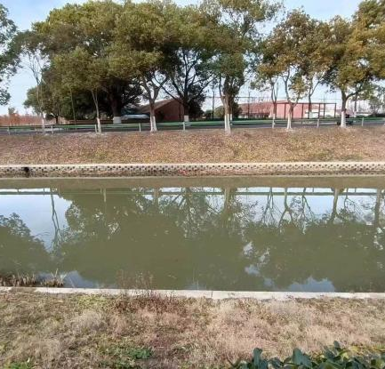 | 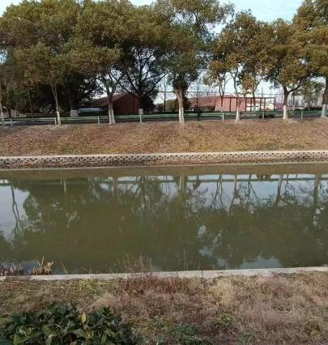 | 中心横河水域垃圾
1月2日 | 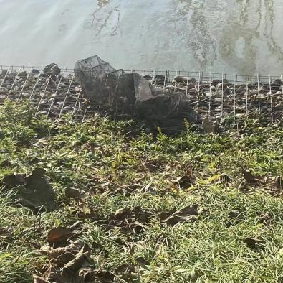 | 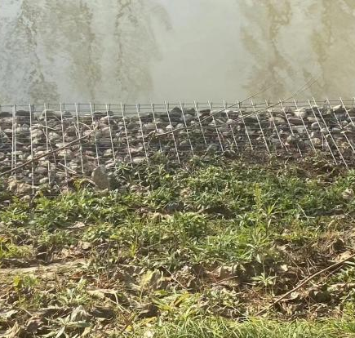 | 三号横河渔笼
1月2日 | 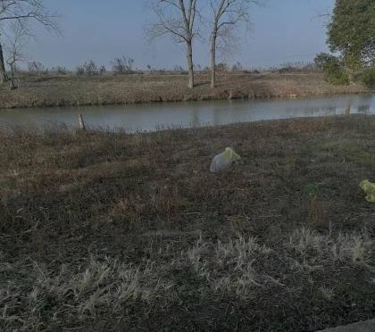 | 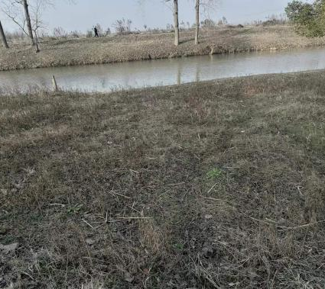 | 四号横河岸坡垃圾
1月2日 | 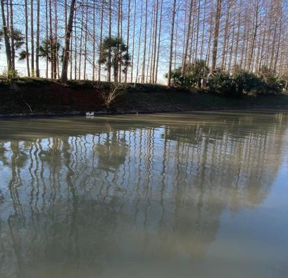 | 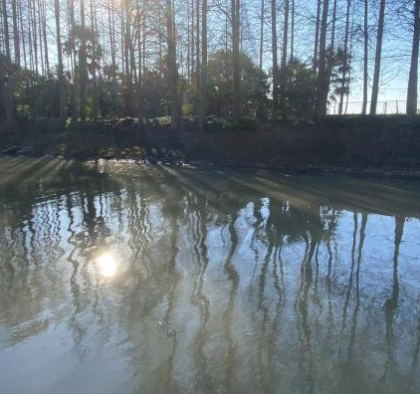 | 二号竖河水域垃圾
1月2日 | 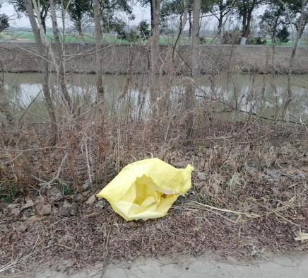 | 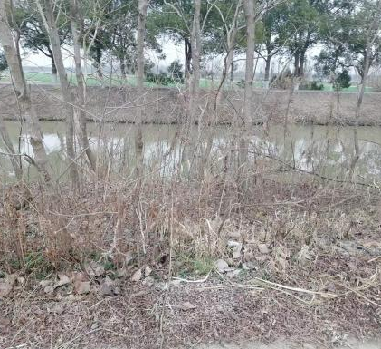 | 长征场东河岸坡垃圾
1月2日 | 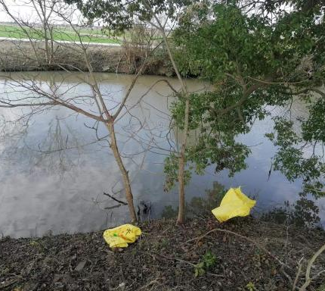 | 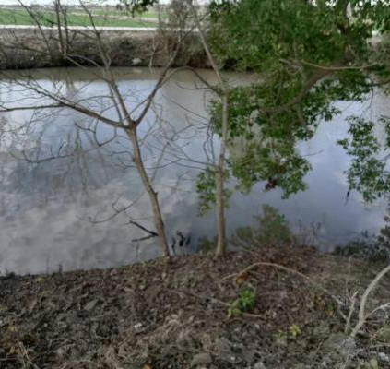 | 长征场西河岸坡垃圾
1月9日 | 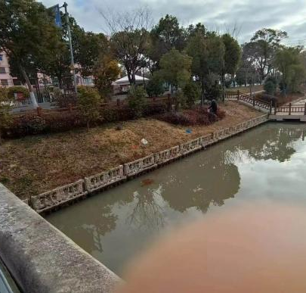 | 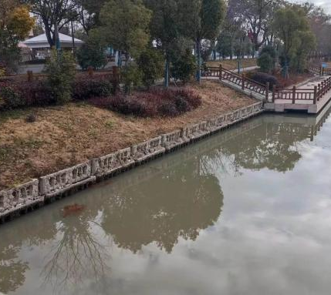 | 中心横河岸坡垃圾
1月9日 | 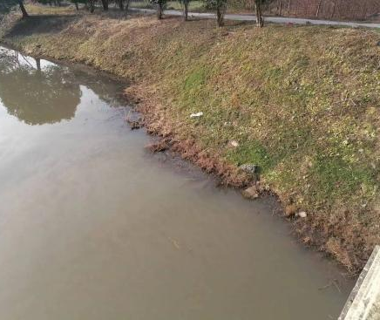 | 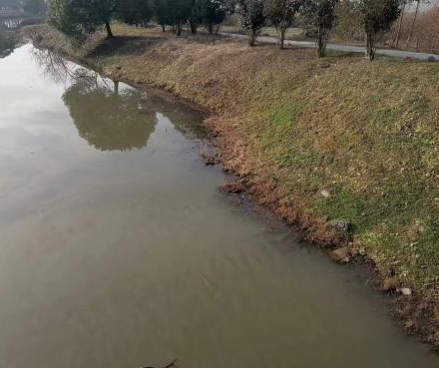 | 中心横河岸坡垃圾
1月9日 | 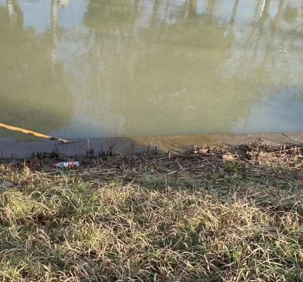 | 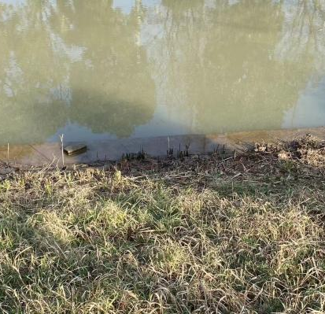 | 中心横河岸坡垃圾
1月9日 | 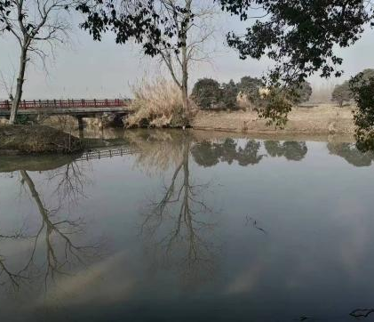 | 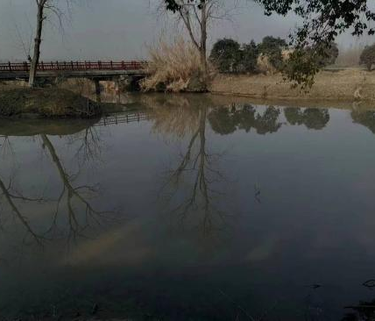 | 三号横河水域垃圾
1月9日 | 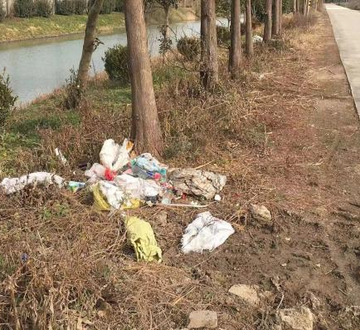 | 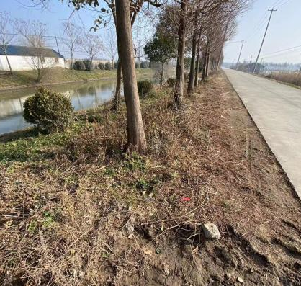 | 长征场东河岸坡垃圾
1月16日 | 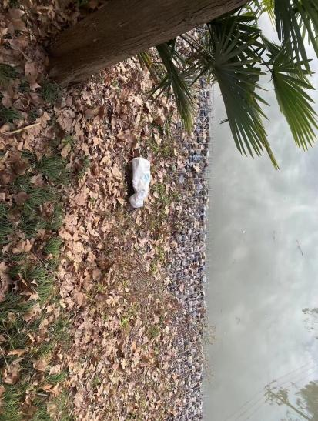 | 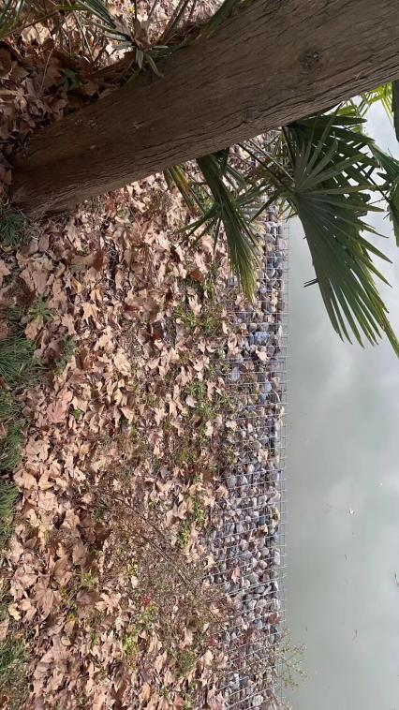 | 中心横河岸坡垃圾
1月16日 | 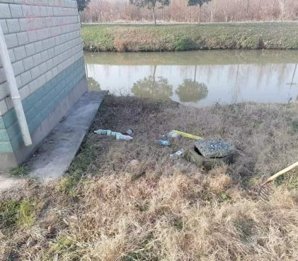 | 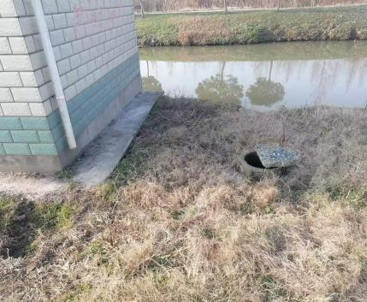 | 中心横河岸坡垃圾
1月16日 | 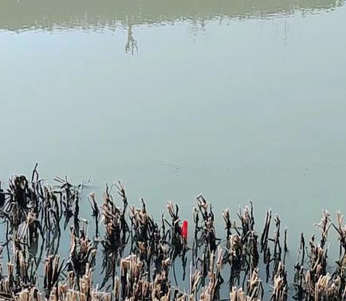 | 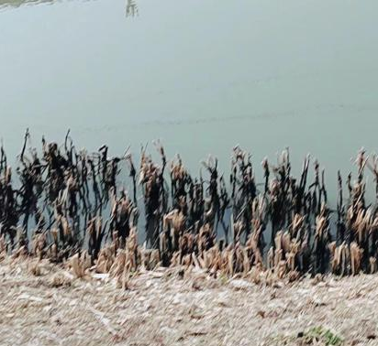 | 二号竖河水域垃圾
1月16日 | 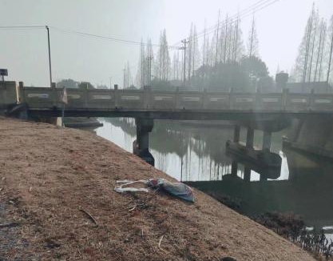 | 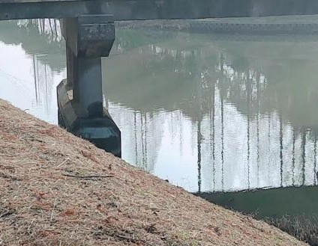 | 长征场西河岸坡垃圾
1月23日 | 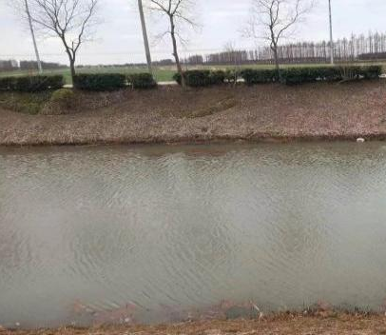 | 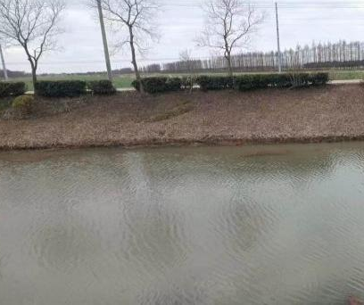 | 中心横河水域垃圾
1月23日 | 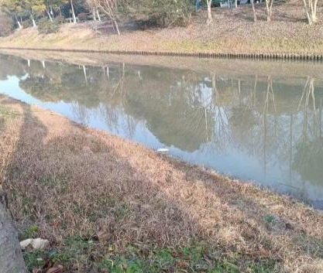 | 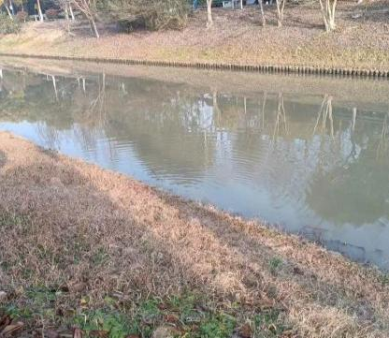 | 中心横河水域垃圾
1月23日 | 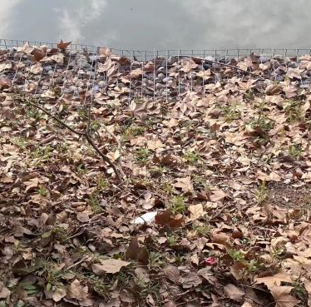 | 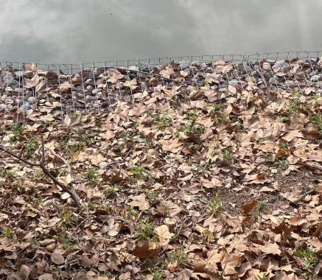 | 三号横河岸坡垃圾
1月23日 | 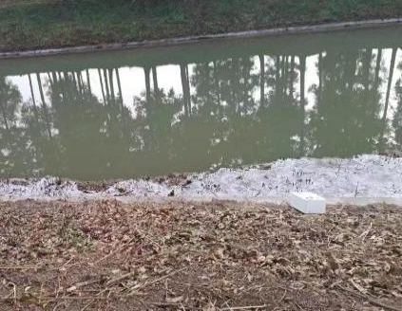 | 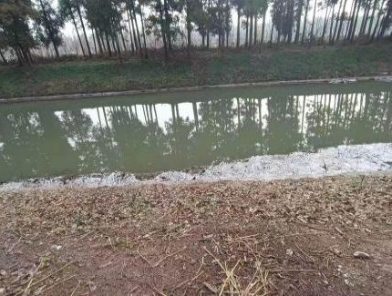 | 长征场东河岸坡垃圾
1月23日 | 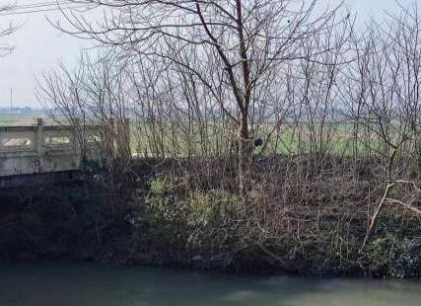 | 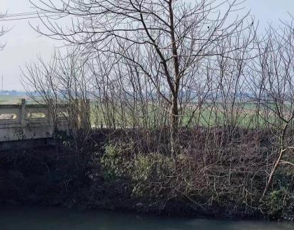 | 长征场西河岸坡垃圾

